**INSAFORP recibirá hoy el premio Palma de Oro**

Es el máximo galardón que entrega la Cámara de Comercio e Industria a personas o empresas destacadas en el desarrollo económico y social del país.

14/08/2019

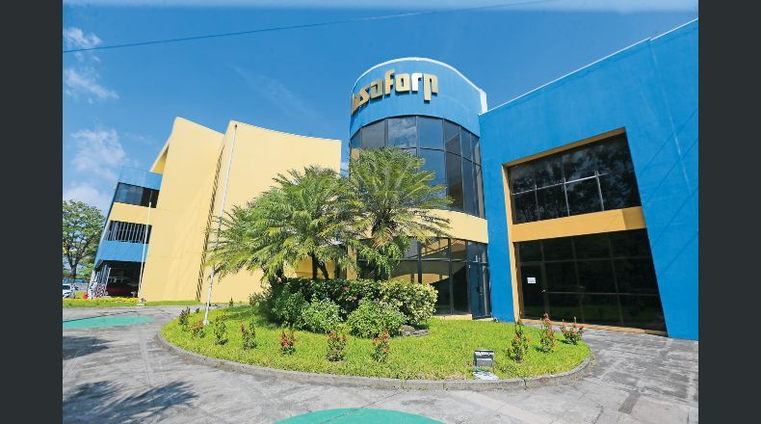

El Instituto Salvadoreño de Formación Profesional (INSAFORP) recibirá este día el galardón de la Palma de Oro, que es entregado por la Cámara de Comercio e Industria de El Salvador (CAMARASAL). En este caso el premio es por la trayectoria de 26 años en el tema de la formación profesional de las personas en El Salvador.

La Palma de Oro es el máximo reconocimiento honorífico que entrega la gremial empresarial salvadoreña más grande y antigua; este es entregado a personas naturales o jurídicas que han destacado en el desarrollo económico, social y cultural del país.

"Esta institución nace con el propósito de formar el recurso humano y satisfacer las necesidades del desarrollo económico y social, y mejorar las condiciones de vida del trabajador. Buscamos que las personas adquieran nuevos conocimientos y habilidades para mejorar en sus trabajos, o para acceder a un empleo, o para iniciar un emprendimiento", sostiene el presidente de INSAFORP, Ricardo Montenegro.

Según datos de INSAFORP, el año pasado formaron a más de 320,000 personas. También indica que en 26 años han formado y capacitado a cerca de 4.5 millones de personas, lo que ha representado una inversión cercana a los $394.2 millones.

"Nosotros hemos creado un sistema de formación profesional en el cual participan más de 250 profesionales independientes, gremiales, sindicatos, universidades, colegios técnicos, ONG y organizaciones internacionales", agregó Montenegro.

La elección de los empresarios que han sido reconocidos con la Palma de Oro ha estado a cargo de una comisión especial nombrada por la junta directiva de la Cámara de Comercio, formada por directores y empresarios que han sido distinguidos con el galardón.

INSAFORP es una institución pública con autonomía económica y administrativa, y será la primera de este tipo que recibirá la Palma de Oro, que tradicionalmente ha sido entregada a empresarios, empresas o gremiales del sector privado.

"El año pasado estuvimos en 255 municipios formando personas. Este premio nos compromete a seguir mejorando la parte administrativa y financiera de nuestra institución, y la formación profesional en el país. Nos llena de orgullo y es motivador para nuestros colaboradores y también para nuestros socios", expresó Ricardo Montenegro. (14/08/2019)

# Cámara entrega la Palma de Oro a INSAFORP

El reconocimiento es a su trayectoria de 26 años en la formación profesional de salvadoreños. Este es el máximo galardón honorífico que entrega la Cámara de Comercio e Industria, la gremial empresarial más grande y antigua del país.

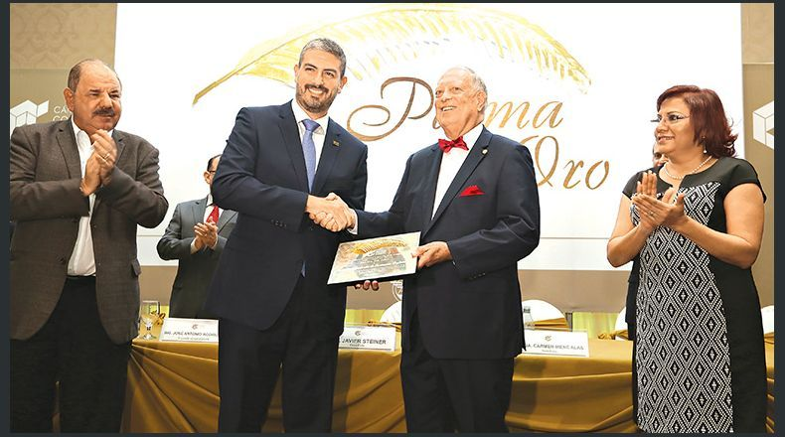

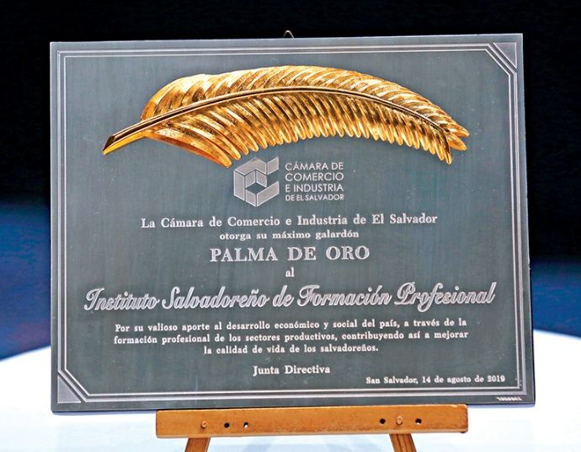

La Cámara de Comercio e Industria de El Salvador (CAMARASAL) entregó ayer el premio Palma de Oro al Instituto Salvadoreño de Formación Profesional (INSAFORP). Este reconocimiento es por la trayectoria de 26 años en la formación profesional de varias generaciones de salvadoreños.

La Palma de Oro es el máximo galardón honorífico que entrega la gremial empresarial salvadoreña más grande y antigua; este es adjudicado a personas naturales o jurídicas que han destacado en el desarrollo económico, social y cultural del país.

(14/08/2019)